условные обозначения систем вентиляции

Таблица 1.1 - Воздуховоды
Обозначение |  | Наименование | Код обозначения
На планах и разрезах | На схемах | Наименование | Код обозначения
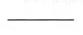 | 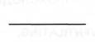 | Воздуховод, общее обозначение | 1.1.01
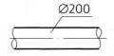 | 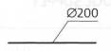 | Воздуховод круглого сечения | 1.1.02
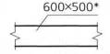 | 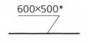 | Воздуховод прямоугольного сечения  (*вторая цифра - высота канала) | 1.1.03
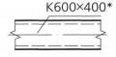 | 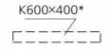 | Вентиляционный канал  (*вторая цифра - высота канала) | 1.1.04
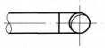 | 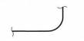 | Воздуховод круглого сечения, идущий в видимую сторону | 1.1.05
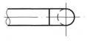 | 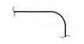 | Воздуховод круглого сечения, идущий в невидимую сторону | 1.1.06
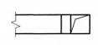 |  | Воздуховод прямоугольный, идущий в видимую сторону | 1.1.07
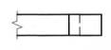 | 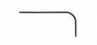 | Воздуховод прямоугольный, идущий в невидимую сторону | 1.1.08
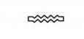 | 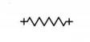 | Воздуховод гибкий | 1.1.09
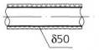 | 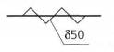 | Воздуховод теплоизолированный | 1.1.10
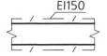 | 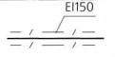 | Воздуховод с огнезащитным покрытием Е I 150 - предел огнестойкости | 1.1.11
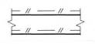 | 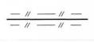 | Акустическое покрытие снаружи или внутри воздуховода | 1.1.12

Таблица 1.2 - Воздуховоды в шахте
Обозначение | Наименование | Код обозначения
 | Приточный, идущий в видимую сторону | 1.2.01
 | Приточный, идущий в невидимую сторону | 1.2.02
 | Вытяжной, идущий в видимую сторону | 1.2.03
 | Вытяжной, идущий в невидимую сторону | 1.2.04
 | Рециркуляционный, идущий в видимую сторону | 1.2.05
 | Рециркуляционный, идущий в невидимую сторону | 1.2.06
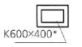 | Воздуховод из строительных конструкций (*вторая цифра - высота канала) | 1.2.07
Примечание - Обозначения рекомендуются для изображения воздуховодов в сечениях вентиляционных шахт.

Таблица 1.3 - Прямоугольные фитинги
Обозначение |  | Наименование | Код обозначения
На планах и разрезах | На схемах | Наименование | Код обозначения
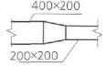 | 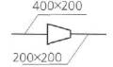 | Переход симметричный | 1.3.01
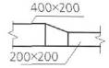 | 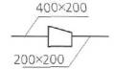 | Переход асимметричный | 1.3.02
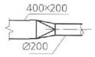 | 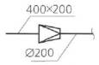 | Переход с прямоугольного на круглое сечение | 1.3.03
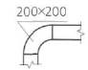 | 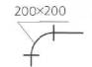 | Отвод с центральным углом 90º | 1.3.04
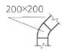 | 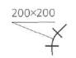 | Отвод под углом | 1.3.05
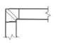 | 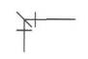 | Колено с лопатками | 1.4.06
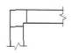 | 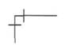 | Колено острое без лопаток | 1.3.07
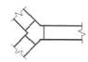 | 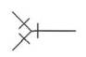 | Раздвоение потока острое симметричное | 1.3.08
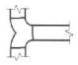 | 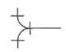 | Раздвоение потока плавное симметричное | 1.3.09
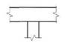 | 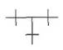 | Ответвление прямое | 1.3.10
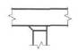 | 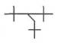 | Ответвление под углом 45° | 1.3.11
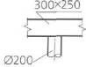 | 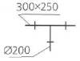 | Ответвление круглое | 1.3.12
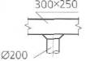 | 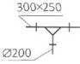 | Ответвление коническое, круглое | 1.3.13
Примечание - Обозначения фасонных элементов рекомендуется использовать в монтажных проектах.

Таблица 1.4 - Круглые фитинги
Обозначение |  | Наименование | Код обозначения
На планах и разрезах | На схемах | Наименование | Код обозначения
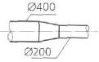 | 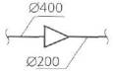 | Переход на воздуховодах круглого сечения | 1.4.01
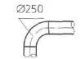 | 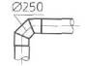 | Отвод по радиусу с углом 90° | 1.4.02
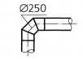 | 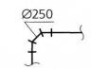 | Отвод секционный с углом 90° | 1.4.03
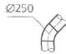 | 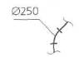 | Отвод по радиусу | 1.4.04
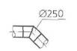 | 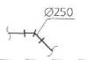 | Отвод секционный с углом 135º | 1.4.05
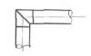 | 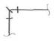 | Колено острое с лопатками | 1.4.06
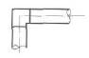 | 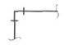 | Колено острое без лопаток | 1.4.07
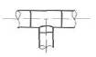 | 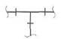 | Тройник | 1.4.08
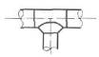 | 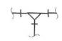 | Тройник с коническим ответвлением | 1.4.09
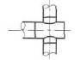 | 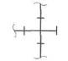 | Тройник штанообразный | 1.4.10
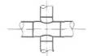 | 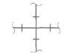 | Крестовина | 1.4.11
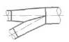 | 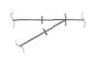 | Тройник прямой, аспирация | 1.4.12
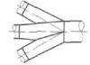 | 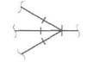 | Крестовина, аспирация | 1.4.13
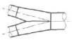 | 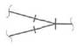 | Тройник штанообразный, аспирация | 1.4.14
Примечание - Обозначения фасонных элементов рекомендуется использовать в монтажных проектах.

Таблица 1.5 - Вытяжные и приточные устройства
Обозначение |  | Наименование | Код обозначения
На планах и разрезах | На схемах | Наименование | Код обозначения
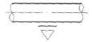 | 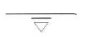 | Отверстие (решетка) для выпуска воздуха | 1.5.01
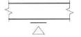 | 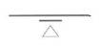 | Отверстие (решетка) для забора воздуха | 1.5.02
 | 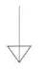 | Воздухораспределитель приточный четырехсторонний | 1.5.03
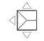 |  | Воздухораспределитель приточный трехсторонний | 1.5.04
 |  | Воздухораспределитель приточный двухсторонний | 1.5.05
 |  | Воздухораспределитель приточный односторонний | 1.5.06
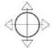 |  | Воздухораспределитель приточный круглый | 1.5.07
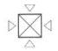 | 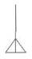 | Воздухораспределитель вытяжной четырехсторонний | 1.5.08
 |  | Воздухораспределитель вытяжной трехсторонний | 1.5.09
 |  | Воздухораспределитель вытяжной двухсторонний | 1.5.10
 |  | Воздухораспределитель вытяжной односторонний | 1.5.11
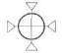 |  | Воздухораспределитель вытяжной круглый | 1.5.12
 | 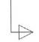 | Воздухораспределитель горизонтальный односторонний | 1.5.13
20.11 | 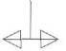 | Воздухораспределитель многосторонний | 1.5.14
 | 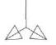 | Воздухораспределитель с наклонными струями | 1.5.15
 | 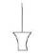 | Сопло воздухораспределительное | 1.5.16
 | 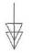 | Воздухораспределитель многодиффузорный | 1.5.17
 | 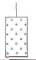 | Воздухораспределитель вертикальный перфорированный | 1.5.18
 | 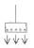 | Воздухораспределитель потолочный перфорированный | 1.5.19
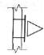 |  | Решетка настенная | 1.5.20
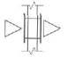 |  | Решетка переточная в стене | 1.5.21
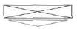 | 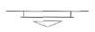 | Решетка линейная приточная | 1.5.22
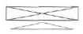 | 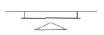 | Решетка линейная вытяжная | 1.5.23
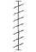 |  | Решетка жалюзийная наружная (воздухозаборная или вытяжная) | 1.5.24
 |  | Решетка инерционная | 1.5.25
 | 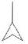 | Местный отсос | 1.5.26

Таблица 1.6 - Элементы систем вентиляции
Обозначение |  | Наименование | Код обозначения
На планах и разрезах | На схемах | Наименование | Код обозначения
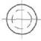 | 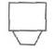 | Дефлектор | 1.6.01
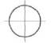 | 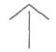 | Зонт | 1.6.02
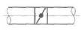 | 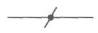 | Заслонка (дроссель-клапан) вентиляционная | 1.6.03
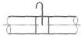 |  | Шибер | 1.6.04
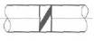 | 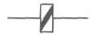 | Клапан обратный | 1.6.05
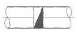 | 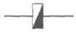 | Клапан дымоудаления | 1.6.06
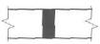 | 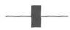 | Клапан огнезадерживающий | 1.6.07
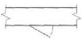 | 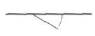 | Дверь для обслуживания | 1.6.08
 |  | Люк для чистки воздуховодов | 1.6.09
 | 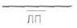 | Лючок для замера параметров воздуха | 1.6.10
 |  | Узел прохода вентиляционной шахты | 1.6.11
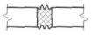 |  | Вставка гибкая | 1.6.12
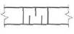 | 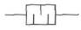 | Шумоглушитель | 1.6.13

Приложение 2

Условные обозначения трубопроводов

Таблица 2.1 - Общие обозначения
Обозначение | Наименование | Код обозначения
 | Водопровод | 2.1.01
 | Теплопровод | 2.1.02
 | Хладопровод | 2.1.03
 | Хладон | 2.1.04
 | Слив | 2.1.05
 | Дренаж самотечный | 2.1.06
 | Дренаж напорный | 2.1.07
 | Отводящий воздух | 2.1.08
 | Марка трубы, с подробным описанием | 2.1.09
 | Марка трубы (при скрытой или подземной прокладке), с подробным описанием | 2.1.10
 | Марка трубы, существующей | 2.1.11
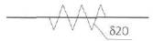 | Трубопровод теплоизолированный | 2.1.12
 | Уклон трубопровода, мм/м или % | 2.1.13
 | Направление потока (жидкости) в трубопроводе | 2.1.14

Таблица 2.2 - Водопроводы
Обозначение | Наименование | Код обозначения
 | Питьевой | 2.2.01
 | Противопожарный | 2.2.02
 | Производственный | 2.2.03
 | Оборотной воды, подающий | 2.2.04
 | Оборотной воды, обратный | 2.2.05
 | Умягченной воды | 2.2.06
 | Речной воды | 2.2.07
 | Речной осветленной воды | 2.2.08
 | Подземной воды | 2.2.09

Таблица 2.3 - Теплопроводы
Обозначение | Наименование | Код обозначения
 | Горячей воды, подающий (теплоснабжение, отопление) | 2.3.01
 | Горячей воды, обратный (теплоснабжение, отопление) | 2.3.02
 | Горячей воды, подающий при разных параметрах | 2.3.03
 | Горячей воды, обратный при разных параметрах | 2.3.04
 | Горячей воды, подающий горячего водоснабжения | 2.3.05
 | Горячей воды, циркуляционный горячего водоснабжения | 2.3.06
 | Горячей воды, подающий горячего водоснабжения при разных параметрах теплоносителя | 2.3.07
 | Горячей воды, циркуляционный горячего водоснабжения при разных параметрах теплоносителя | 2.3.08
 | Горячей воды, подающий технологических процессов | 2.3.09
 | Горячей воды, обратный технологических процессов | 2.3.10
 | Горячей воды, подающий технологических процессов при разных параметрах теплоносителя | 2.3.11
 | Горячей воды, обратный технологических процессов при разных параметрах теплоносителя | 2.3.12
 | Паропровод | 2.3.13
 | Конденсатопровод | 2.3.14
 | Паропроводы разных параметров давления пара | 2.3.15
 | Конденсатопроводы разных параметров давления пара | 2.3.16
 | Конденсатопровод напорный | 2.3.17
 | Антифриз (этиленгликоль, пропиленгликоль и т. п.), подающий | 2.3.18
 | Антифриз (этиленгликоль, пропиленгликоль и т. п.), обратный | 2.3.19
 | Теплового насоса, подающий | 2.3.20
 | Теплового насоса, обратный | 2.3.21

Таблица 2.4 - Хладопроводы
Обозначение | Наименование | Код обозначения
 | Вода охлажденная, подающий | 2.4.01
 | Вода охлажденная, обратный | 2.4.02
 | Антифриз, подающий | 2.4.03
 | Антифриз, обратный | 2.4.04
 | Хладон, горячий газ | 2.4.05
 | Хладон, холодный газ | 2.4.06
 | Хладон жидкий | 2.4.07

Таблица 2.5 - Трубные узлы
Обозначение |  | Наименование | Код обозначения
На планах и разрезах | На схемах | Наименование | Код обозначения
 |  | Трубопровод | 2.5.01
 |  | Трубопровод гибкий | 2.5.02
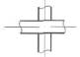 | 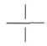 | Пересечение трубопроводов без соединений | 2.5.03
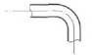 | 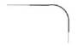 | Колено, отвод | 2.5.04
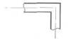 |  | Колено (прямоугольное) | 2.5.05
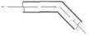 | 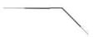 | Колено 135° | 2.5.06
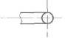 |  | Колено, идущее в видимую сторону или вверх, изображение в две линии | 2.5.07
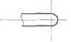 |  | Колено, идущее в невидимую сторону или вниз, изображение в две линии | 2.5.08
 |  | Колено, идущее в видимую сторону или вверх, изображение в одну линию | 2.5.09
 |  | Колено, идущее в невидимую сторону или вниз, изображение в одну линию | 2.5.10
 | 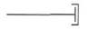 | Заглушка (пробка) | 2.5.11
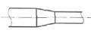 | 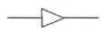 | Патрубок переходный концентрический | 2.5.12
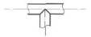 |  | Тройник | 2.5.13
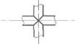 | 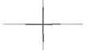 | Крестовина | 2.5.14
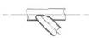 | 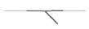 | Ответвление | 2.5.15

Таблица 2.6 - Соединения труб
Типы соединений чаще всего классифицируются для разных размеров, и нет необходимости показывая их условные обозначения. Они могут быть указаны там, где требуется дополнительная интерпретация. Чаще фланцы и соединения показываются для эксплуатируемого оборудования.
Обозначение |  | Наименование | Код обозначения
На планах и разрезах | На схемах | Наименование | Код обозначения
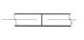 | 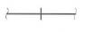 | Общее | 2.6.01
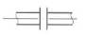 | 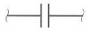 | Фланцевое | 2.6.02
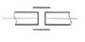 | 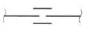 | Муфтовое резьбовое | 2.6.03
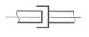 |  | Муфтовое быстроразъемное | 2.6.04
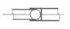 | 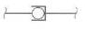 | Шарнир сферический | 2.6.05

Таблица 2.7 - Элементы трубопроводов
Обозначение | Наименование | Код обозначения
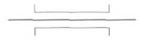 | Трубопровод в трубе (футляре) | 2.7.01
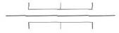 | Трубопровод в сальнике | 2.7.02
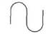 | Сифон (гидрозатвор) | 2.7.03
 | Компенсатор, общее обозначение | 2.7.04
 | Компенсатор П-образный | 2.7.05
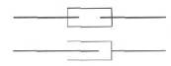 | Компенсатор сальниковый двусторонний и односторонний | 2.7.06
 | Компенсатор сильфонный | 2.7.07
 | Вставка гибкая | 2.7.08
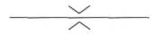 | Место сопротивления в трубопроводе (шайба дроссельная, диафрагма) | 2.7.09
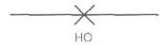 | Опора неподвижная | 2.7.10
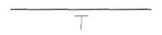 | Опора подвижная | 2.7.11
 | Опора подвижная, подвеска | 2.7.12
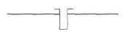 | Гильза для термометра | 2.7.13
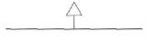 | Выпуск воздуха, общее обозначение | 2.7.14
 | Выпуск воздуха ручной | 2.7.15
 | Воздухосборник с ручным выпуском воздуха | 2.7.16
 | Воздухоотводчик автоматический | 2.7.17
 | Слив воды, общее обозначение | 2.7.18
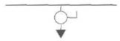 | Слив воды ручной | 2.7.19
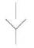 | Дренаж, воронка спускная | 2.7.20
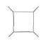 | Дренаж, трап в полу | 2.7.21

Таблица 2.8 – Арматура

21.11
Обозначение | Наименование | Код обозначения
 | Вентиль запорный проходной | 2.8.01
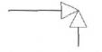 | Вентиль угловой | 2.8.02
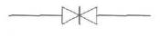 | Задвижка | 2.8.03
 | Затвор дисковый | 2.8.04
 | Кран шаровой | 2.8.05
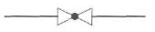 | Кран проходной, пробковый | 2.8.06
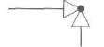 | Кран угловой, пробковый | 2.8.07
 | Кран трехходовой, пробковый | 2.8.08
 | Клапан регулирующий проходной | 2.8.09
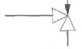 | Клапан регулирующий угловой | 2.8.10
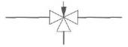 | Клапан регулирующий трехходовой | 2.8.11
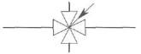 | Клапан регулирующий четырехходовой | 2.8.12
 | Клапан запорно-балансировочный ручной | 2.8.13
 | Клапан балансировочный автоматический | 2.8.14
 | Клапан обратный | 2.8.15
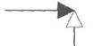 | Клапан обратный, угловой | 2.8.16
 | Клапан радиаторный запорный | 2.8.17
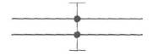 | Клапан радиаторный запорно-проходной с байпасом | 2.8.18
 | Терморегулятор радиаторный автоматический | 2.8.19
 | Регулятор перепада давления | 2.8.20
 | Регулятор давления после себя | 2.8.21
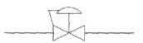 | Регулятор давления до себя | 2.8.22
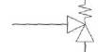 | Клапан предохранительный, угловой | 2.8.23
 | Клапан предохранительный, проходной | 2.8.24
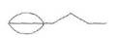 | Клапан поплавковый | 2.8.25

Таблица 2.9 - Арматура
Обозначение | Наименование | Код обозначения
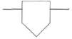 | Грязевик | 2.9.01
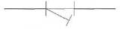 | Фильтр сетчатый | 2.9.02
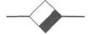 | Конденсатоотводчик (конденсационный горшок) | 2.9.03
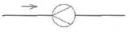 | Расходомер, общее обозначение | 2.9.04
 | Расходомер ультразвуковой | 2.9.05
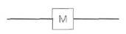 | Расходомер электромагнитный | 2.9.06
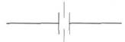 | Расходомер, диафрагма с фланцами | 2.9.07
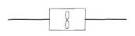 | Расходомер турбинный | 2.9.08
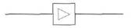 | Расходомер вихревой | 2.9.09

Приложение 3

Условные обозначения оборудования

Таблица 3.1 - Отопительные приборы и агрегаты
Обозначение |  | Наименование | Код обозначения
На планах и разрезах | На схемах | Наименование | Код обозначения
 |  | Радиатор отопительный панельный | 3.1.01
 |  | Радиатор отопительный секционный | 3.1.02
 |  | Радиатор трубчатый | 3.1.03
 |  | Конвектор отопительный | 3.1.04
 |  | Конвектор, встраиваемый в пол | 3.1.05
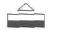 | 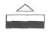 | Конвектор с вентилятором, встраиваемый в пол | 3.1.06
 | 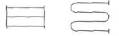 | Регистр из гладких труб | 3.1.07
 | 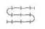 | Регистр из ребристых труб | 3.1.08
 |  | Панель излучающая | 3.1.09
 |  | Прибор отопительный электрический | 3.1.10
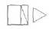 |  | Агрегат воздушно-отопительный водяной | 3.1.11
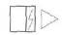 |  | Агрегат воздушно-отопительный электрический | 3.1.12
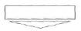 |  | Завеса воздушная без обогрева | 3.1.13
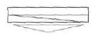 |  | Завеса воздушная водяная | 3.1.14
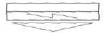 |  | Завеса воздушная электрическая | 3.1.15

Таблица 3.2 - Кондиционеры-доводчики
Обозначение | Наименование | Код обозначения
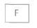 | Фанкойл | 3.2.01
 | Внутренний блок VRV, VRF, сплит-системы | 3.2.02
 | Внешний блок VRV, VRF, сплит-системы с воздушным охлаждением | 3.2.03
 | Внешний блок VRV, VRF, сплит-системы с водяным охлаждением | 3.2.04
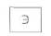 | Эжекционный доводчик | 3.2.05

Таблица 3.3 - Кондиционеры, приточные установки
Обозначение | Наименование | Код обозначения
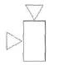 | Секция смешения | 3.3.01
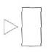 | Секция приемная | 3.3.02
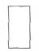 | Секция промежуточная | 3.3.03
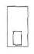 | Секция обслуживания | 3.3.04
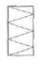 | Фильтр грубой очистки G1... G4 | 3.3.05
 | Фильтр тонкой очистки F5... F9 | 3.3.06
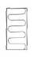 | Фильтр высокой эффективности (НЕРО) Н10...Н14 | 3.3.07
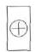 | Воздухонагреватель, общее обозначение | 3.3.08
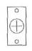 | Воздухонагреватель жидкостный | 3.3.09
 | Воздухонагреватель электрический | 3.3.10
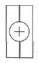 | Воздухонагреватель газовый | 3.3.11
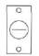 | Воздухоохладитель жидкостный | 3.3.12
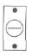 | Воздухоохладитель фреоновый | 3.3.13
 | Теплоутилизатор пластинчатый перекрестный | 3.3.14
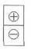 | Теплоутилизатор вращающийся | 3.3.15
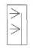 | Увлажнитель форсуночный | 3.3.16
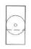 | Увлажнитель роторный | 3.3.17
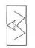 | Пароувлажнитель | 3.3.18
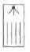 | Насадка орошаемая | 3.3.19
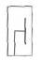 | Увлажнитель дисковый | 3.3.20
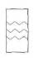 | Каплеуловитель | 3.3.21
 | Осушитель адсорбционный | 3.3.22
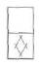 | Осушитель адсорбционный, вращающийся в прямоугольном кожухе | 3.3.23
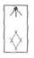 | Осушитель адсорбционный | 3.3.24
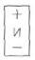 | Ионизатор | 3.3.25
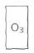 | Озонатор | 3.3.26
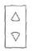 | Обеззараживатель ультрафиолетовый | 3.3.27
 | Кондиционер центральный (упрощенное обозначение) | 3.3.28
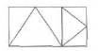 | Кондиционер канальный | 3.3.29
 | Кондиционер крышный | 3.3.30
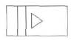 | Приточная установка | 3.3.31
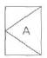 | Кондиционер автономный с воздушным охлаждением | 3.3.32
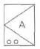 | Кондиционер автономный с жидкостным охлаждением | 3.3.33
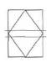 | Кондиционер прецизионный с воздушным охлаждением | 3.3.34
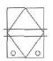 | Кондиционер прецизионный с жидкостным охлаждением | 3.3.35

Таблица 3.4 - Вентиляторы
Обозначение | Наименование | Код обозначения
 | Радиальный, общее обозначение | 3.4.01
 | Радиальный, с внешним ротором | 3.4.02
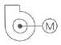 | Радиальный, первое исполнение | 3.4.03
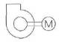 | Радиальный с клиноременной передачей | 3.4.04
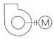 | Радиальный с муфтовым соединением | 3.4.05
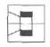 | Радиальный без кожуха, общее обозначение | 3.4.06
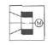 | Радиальный без кожуха, первое исполнение | 3.4.07
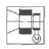 | Радиальный без кожуха с клиноременной передачей | 3.4.08
 | Осевой с неподвижными лопатками | 3.4.09
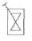 | Осевой с поворотными лопатками | 3.4.10
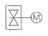 | Осевой с неподвижными лопатками, первое исполнение | 3.4.11
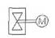 | Осевой с неподвижными лопатками с клиноременной передачей | 3.4.12
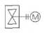 | Осевой с неподвижными лопатками с муфтовым соединением | 3.4.13
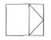 | Канальный | 3.4.14
 | Канальный прямоточный в квадратном корпусе | 3.4.15
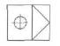 | Канальный прямоточный в круглом корпусе | 3.4.16
 | Канальный прямоточный в прямоугольном корпусе | 3.4.17
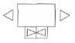 | Крышный осевой с боковым выбросом | 3.4.18
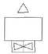 | Крышный осевой с выбросом вверх | 3.4.19
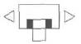 | Крышный радиальный с боковым выбросом | 3.4.20
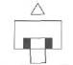 | Крышный радиальный с выбросом вверх | 3.4.21
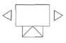 | Крышный канальный с боковым выбросом | 3.4.22
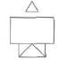 | Крышный канальный с выбросом вверх | 3.4.23

Таблица 3.5 - Холодильная техника
Обозначение | Наименование | Код обозначения
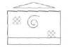 | Чиллер с воздушным охлаждением конденсатора со спиральным компрессором | 3.5.01
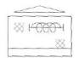 | Чиллер с воздушным охлаждением конденсатора с винтовым компрессором | 3.5.02
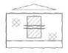 | Чиллер с воздушным охлаждением конденсатора с турбокомпрессором | 3.5.03
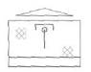 | Чиллер с воздушным охлаждением конденсатора с поршневым компрессором | 3.5.04
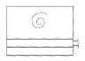 | Чиллер с жидкостным охлаждением конденсатора со спиральным компрессором | 3.5.05
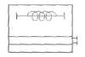 | Чиллер с жидкостным охлаждением конденсатора с винтовым компрессором | 3.5.06
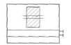 | Чиллер с жидкостным охлаждением конденсатора с турбокомпрессором | 3.5.07
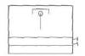 | Чиллер с жидкостным охлаждением конденсатора с поршневым компрессором | 3.5.08
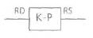 | Компрессор | 3.5.09
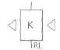 | Конденсатор с воздушным охлаждением | 3.5.10
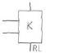 | Конденсатор с жидкостным охлаждением | 3.5.11
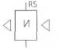 | Испаритель воздушный | 3.5.12
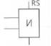 | Испаритель жидкостный | 3.5.13
 | Вентиль терморегулирующий | 3.5.14
 | Вентиль терморегулирующий электронный | 3.5.15
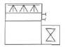 | Градирня с закрытым контуром, с осевым вентилятором (орошаемая) | 3.5.16
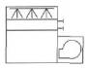 | Градирня с закрытым контуром, с радиальным вентилятором (орошаемая) | 3.5.17
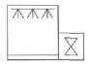 | Градирня с открытым контуром, с осевым вентилятором | 3.5.18
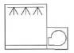 | Градирня с открытым контуром, с радиальным вентилятором | 3.5.19
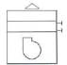 | Сухой охладитель с радиальным вентилятором | 3.5.20
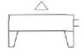 | Сухой охладитель горизонтальный с осевым вентилятором | 3.5.21
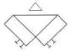 | Сухой охладитель V-образный с осевым вентилятором | 3.5.22

Таблица 3.6 - Насосы
Обозначение | Наименование | Код обозначения
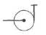 | Консольный | 3.6.01
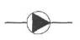 | Циркуляционный | 3.6.02
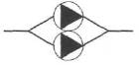 | Циркуляционный сдвоенный | 3.6.03
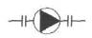 | Линейный | 3.6.04
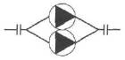 | Линейный сдвоенный | 3.6.05
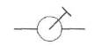 | Ручной | 3.6.06
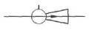 | Элеватор (эжектор) | 3.6.07

Таблица 3.7 - Теплообменники и баки
Обозначение | Наименование | Код обозначения
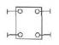 | Теплообменник пластинчатый | 3.7.01
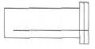 | Теплообменник кожухотрубный емкостный | 3.7.02
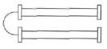 | Теплообменник кожухотрубный скоростной | 3.7.03
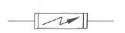 | Водонагреватель электрический скоростной | 3.7.04
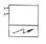 | Водонагреватель электрический емкостный | 3.7.05
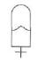 | Бак расширительный мембранный | 3.7.06
 | Бак открытый | 3.7.07
 | Бак закрытый с давлением выше атмосферного | 3.7.08
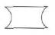 | Бак закрытый с давлением ниже атмосферного | 3.7.09

Приложение 4

Условные обозначения оборудования для очистки вентиляционных выбросов

Таблица 4.1 - Сухие пылеуловители
Обозначение | Наименование | Код обозначения
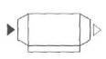 | Пылеуловитель гравитационный (пылеосадочная камера) | 4.1.01
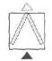 | Пылеуловитель инерционный жалюзийный | 4.1.02
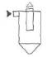 | Циклон | 4.1.03
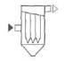 | Циклон батарейный | 4.1.04
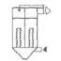 | Фильтр рукавный секционный с обратной продувкой | 4.1.05
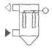 | Фильтр рукавный с импульсной продувкой | 4.1.06
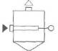 | Пылеуловитель с фильтрующими элементами патронного типа | 4.1.07
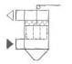 | Пылеуловитель с насадкой фильтрующей регенерируемой | 4.1.08
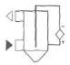 | Электрофильтр | 4.1.09
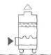 | Агрегат пылеулавливающий рециркуляционный (передвижной) | 4.1.10

Таблица 4.2 - Мокрые пылеуловители
Обозначение | Наименование | Код обозначения
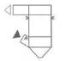 | Циклон с водяной пленкой (ЦВП) | 4.2.01
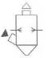 | Скруббер центробежный с боковыми форсунками | 4.2.02
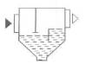 | Пылеуловитель ударно-инерционного действия (ПВМ) | 4.2.03
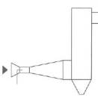 | Пылеуловитель коагуляционный  (скруббер Вентури) | 4.2.04
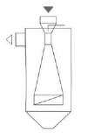 | Пылеуловитель коагуляционный  (труба Вентури внутри каплеуловителя) | 4.2.05
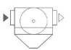 | Пылеуловитель роторный саморегенирирующийся | 4.2.06
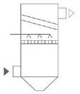 | Пылеуловитель пенный | 4.2.07

Таблица 4.3 - Фильтры для очистки выбросов от аэрозолей и газообразных загрязнений
Обозначение | Наименование | Код обозначения
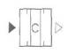 | Фильтр угольный кассетный | 4.3.01
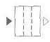 | Фильтр от кухонных плит | 4.3.02
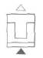 | Фильтр ионообменный | 4.3.03
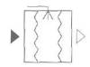 | Фильтр волокнистый (от гальванических ванн) | 4.3.04
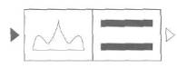 | Установка плазмокаталической очистки | 4.3.05

Приложение 5

Условные обозначения элементов автоматизации и приводов

Таблица 5.1 - Датчики и показывающие приборы
Обозначение | Наименование | Код обозначения
 | Датчик, общее обозначение | 5.1.01
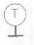 | Датчик температуры | 5.1.02
 | Датчик температуры мокрого термометра | 5.1.03
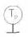 | Датчик температуры точки росы | 5.1.04
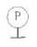 | Датчик давления | 5.1.05
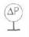 | Датчик перепада давления | 5.1.06
 | Датчик расхода среды | 5.1.07
 | Датчик количества теплоты | 5.1.08
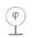 | Датчик относительной влажности | 5.1.09
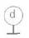 | Датчик влагосодержания | 5.1.10
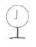 | Датчик энтальпии | 5.1.11
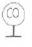 | Датчик окиси углерода | 5.1.12
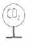 | Датчик углекислого газа | 5.1.13
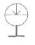 | Датчик уровня | 5.1.14
 | Прибор показывающий, общее обозначение | 5.1.15
 | Термометр | 5.1.16
 | Термометр «мокрый» | 5.1.17
 | Термометр «точка росы» | 5.1.18
 | Манометр | 5.1.19
 | Психрометр | 5.1.20
 | Гигрометр | 5.1.21

Таблица 5.2 - Приводы
Обозначение | Наименование | Код обозначения
 | Ручной | 5.2.01
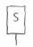 | Электромагнитный | 5.2.02
 | Электрический | 5.2.03
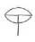 | Мембранный | 5.2.04
 | Сильфонный | 5.2.05
 | Преобразователь частотный

